连接器

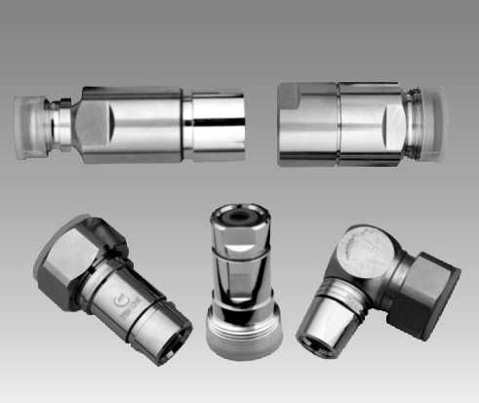

电气性能
电压驻波比（最大值）： ≤1.10
插入损耗（dB）： ≤0.08
阻抗（Ω）： 50
绝缘电阻（MΩ）： ≥5000
频率范围（MHz）： 1~3000
击穿电压(V)： ≤2700
插拔次数： ≥500

连  接  器  线  缆 | 7/16  Male | 7/16  Female | N  Male | N  Female | 直弯  7/16Male  连接器 | 直弯  7/16  Female  连接器 | 直弯  N Male  连接器 | 直弯  N Female  连接器
超柔1/4” | 7/16-M  1/4HR | 7/16-F  1/4HR | N-M  1/4HR | N-F  1/4HR | 7/16-MA  1/4HR | 7/16-FA  1/4HR | N-MA  1/4HR | N-FA  1/4HR
1/4” | 7/16-M  1/4 | 7/16-F  1/4 | N-M  1/4 | N-F  1/4 | 7/16-MA  1/4 | 7/16-FA  1/4 | N-MA  1/4 | N-FA  1/4
超柔3/8” | 7/16-M  3/8HR | 7/16-F  3/8HR | N-M  3/8HR | N-F  3/8HR | 7/16-MA  3/8HR | 7/16-FA  3/8HR | N-MA  3/8HR | N-FA  3/8HR
3/8” | 7/16-M  3/8 | 7/16-F  3/8 | N-M  3/8 | N-F  3/8 | 7/16-MA  3/8 | 7/16-FA  3/8 | N-MA  3/8 | N-FA  3/8
超柔1/2” | 7/16-M  1/2HR | 7/16-F  1/2HR | N-M  1/2HR | N-F  1/2HR | 7/16-MA  1/2HR | 7/16-FA  1/2HR | N-MA  1/2HR | N-FA  1/2HR
1/2” | 7/16-M  1/2 | 7/16-F  1/2 | N-M  1/2 | N-F  1/2 | 7/16-MA  1/2 | 7/16-FA  1/2 | N-MA  1/2 | N-FA  1/2
超柔7/8” | 7/16-M  7/8HR | 7/16-F  7/8HR | N-M  7/8HR | N-F  7/8HR | 7/16-MA  7/8HR | 7/16-FA  7/8HR | N-MA  7/8HR | N-FA  7/8HR
7/8” | 7/16-M  7/8 | 7/16-F  7/8 | N-M  7/8 | N-F  7/8 | 7/16-MA  7/8 | 7/16-FA  7/8 | N-MA  7/8 | N-FA  7/8
1-1/4” | 7/16-M  1-1/4 | 7/16-F  1-1/4 | N-M  1-1/4 | N-F  1-1/4 | 7/16-MA  1-1/4 | 7/16-FA  1-1/4 | N-MA  1-1/4 | N-FA  1-1/4
1-5/8” | 7/16-M  1-5/8 | 7/16-F  1-5/8 | N-M  1-5/8 | N-F  1-5/8 | 7/16-MA  1-5/8 | 7/16-FA  1-5/8 | N-MA  1-5/8 | N-FA  1-5/8

